## 第一章：遥感应用预备知识

### 遥感物理学基础知识

#### 1.1.1 大气层结构和大气成分

##### 1.大气层结构

大气的垂直分布：

|  |  |  |
| --- | --- | --- |
| 名称 | 高度 | 特点 |
| 对流层 | 0-12km | 水汽主要分布在该层中，所以，云和降水等气象变化都主要在该层发生。  航空遥感主要集中在该层。 |
| 平流层 | 12-50公里 | 又称同温层，气流平稳，有利于飞机安全飞行。 |
| 中间层 | 50-85公里 | 温度随高度增加而迅速递减。 |
| 暖层 | 85-800公里 | 对遥感采用的可见光、红外直至微波波段的影响较小，基本上是透明的，大气稀薄，处于电离状态，又叫（电离层）。  是人造卫星绕地球运行的主要空间。 |
| 散逸层（外大气层 | 800km以外 | 该层空气极为稀薄。 |

太阳辐射影响最大的是对流层和平流层

##### 2.大气成分

1）气体分子

* 常定成分：（氮、氧、氩、微量惰性气体）
* 可变成分：（液态和固态水、二氧化碳、臭氧）

2）气溶胶

气溶胶是悬浮于地球大气中，直径介于10-3~10微米的分子团、液态或固态粒子组成的混合物，主要分布在距地面5km以内的大气层，具有一定的稳定性，沉降速度小。

* 气溶胶主要具有以下特性：

1. 从生命周期来看，几天到几周；影响集中在排放源附近；全球分布集中在北半球。
2. 从时间来看，主要影响白昼的太阳辐射，而且夏季低纬度影响较大。
3. 从与下垫面的关系，气溶胶对辐射的影响与下垫面的光学性质关系密切，可以分为海洋型、大陆乡村型、城市型等。
4. 气溶胶数量表示为气溶胶光学厚度，也可用能见度表示；并且随时间、空间变化，一般陆地大于海洋、城市和工业大于乡村。
5. 气溶胶的物理化学特性（浓度、组成、粒子尺度）与光学特性（光学厚度、单次散射反照率）有不确性相关。

#### 1.1.2 电磁波谱与电磁辐射传输

##### 1、电磁波谱

紫外：波长10nm~0.4um，监测气体污染和海面油膜污染。

可见光：0.4um~0.76um，人眼唯一能看见的波谱区，进行自然资源与环境调查。

红外：0.76um~1000um，近红外（0.76~3um）对探测植被和水体有特殊效果。热红外（3~15um）可以夜间成像，用于军事侦察、城市热岛、森林火灾等。超远红外（15~1000um），绝大部分被CO2吸收。

微波：0.1~100cm，又可分为毫米波（1-10毫米）、厘米波（10-100毫米）、分米波（0.1-1m）。 微波能穿透云雾成像，全天候工作，在测绘制图、自然资源调查和环境监测方面应用效果较好。

##### 2、大气对电磁辐射传输的影响

电磁波进入大气层之后，与大气中的不同成分发生相互作用，不可避免地会受到大气的影响（散射、吸收、反射和折射）。

※其中，散射、吸收和反射使得辐射受到衰减，被合称为大气衰减。

大气的折射则改变电磁辐射的传输方向。

###### 2.1 散射

电磁波在传播过程中遇到小微粒而使传播方向发生改变的现象。

大气的散射主要发生在可见光波段，是太阳辐射衰减的主要原因。

###### **2.2 大气对太阳辐射的吸收**

大气中吸收太阳与地球大气辐射能的气体主要是水汽、二氧化碳、臭氧、氧分子。

水汽：吸收太阳辐射能量最强的介质。到处都是吸收带。主要的吸收带处在红外和可见光的红光部分。因此，水对红外遥感有极大的影响。

二氧化碳：吸收作用主要在红外区内，波长大于14um的超远红外波谱几乎全部被吸收。

臭氧：主要集中0.2-0.32μm，该部分完全吸收。

氧分子：有吸收作用，但吸收较弱。

###### **2.3 反射**

镜面反射、漫反射、方向反射。

反射主要发生在云层顶部，取决于云量，而且各波段受到不同程度的影响，因此应尽量选择无云的天气接收遥感信号。

###### **2.4 大气折射**

折射是由于电磁波在密度不同的介质中的传播速度不同而引起的，因此，大气折射与大气密度相关。密度越大折射越强。

* 改变太阳辐射方向，不改变辐射强度。
* 引起严重的几何误差，通过斯涅耳定律计算并有效的消除

大气窗口：通常把电磁波通过大气层时较少被反射，吸收或散射的，透过率较高的波段。

**遥感中的常用大气窗口如下：**

(1) 0.3-1.3μm，可见光、部分紫外和近红外；

(2) 1.5-3.5μm，近、中红外；

(3) 3.5-5.5μm，中红外；

(4) 8-14μm，远红外；

(5) 1mm-1m，微波。

### 遥感影像辐射定标与大气校正

许多原因都会导致传感器接收的信号与地物的实际光谱之间存在辐射误差。

**影响因素：**

* 传感器本身的响应特性
* 大气散射和吸收
* 太阳光照条件
* 地物本身的反射或发射特性
* 地形坡度坡向

进入遥感器的辐射强度反映在图像上就是亮度值（灰度值）。辐射强度越大，亮度值（灰度值）越大。

亮度值（灰度值）主要受两个物理量影响：

* 太阳辐射照射到地面的辐射强度；
* 地物的光谱反射率。

辐射校正：消除图像数据中依附在辐射亮度里的各种失真的过程。

**辐射校正包括的内容有：**

1、系统辐射定标

1. **传感器定标定义：**
2. **假设传感器接收到的总辐射Li和传感器输出亮度值DNi之间有如下线性关系:**
3. **Li=AiDNi+Bi**
4. **其中Ai和Bi分别为波段ｉ的定标增益系数和漂移系数。传感器定标就是要求解该式中的定标增益系数和漂移系数，再利用求得的系数对遥感数据进行定标。**

2、大气校正

3、太阳高度角辐射误差校正

4、地形坡度坡向校正

#### 1.2.1 系统辐射定标

**系统辐射误差：**

1. 传感器的“增益”与“漂移”
2. “散粒噪声”（随机的坏像元），**坏像元的值主要集中在0或255**
3. “条带”（条纹）

**传感器定标包括三种：**

1. 发射前的实验室定标
2. 基于星载定标器的飞行中定标
3. 发射后的真实性检验

一般情况下三种定标的实现过程，都不需要遥感数据的使用者参与，在定标文件中可获取“增益”与“漂移”系数。

陆地卫星传感器在设计时就考虑到将如何所接收到的辐射强度转化为相对应的DN值问题。对于TM数据，所接收到的辐射强度与其DN值存在以下关系：

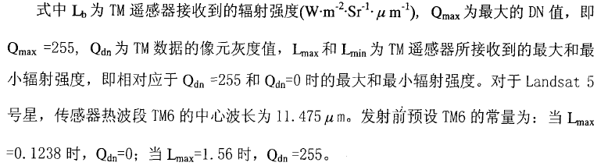

#### 1.2.2 大气校正

##### 1、大气纠正的必要性探讨

A、无须大气纠正的情况

如果不需要对取自某个时间或空间领域的训练数据需要进行时空拓展时，影像分类和各种变化监测就不需要进行大气纠正。

B、必须大气纠正的情况

一般而言，定量遥感研究，需要进行遥感影像的大气纠正。

为了实现反演模型时空扩展，必须进行大气纠正。

##### 2.大气校正模型与算法

根据理论基础与所需辅助信息来源不同，大气校正可分为：

1. 基于辐射传输模型（RTM）的大气校正

基于辐射传输模型（RTM）的大气校正，又称为基于大气辐射传输理论（方程）的光谱重建，实质是针对不同的成像系统以及大气条件建立的遥感反射率反演方法。

基于辐射传输模型的大气校正所需参数：

* 遥感影像的经纬度
* 遥感数据采集的日期时间
* 遥感影像获取平台距海平面高度
* 整景影像的平均海拔
* 大气模式（如中纬度夏季、中纬度冬季，热带）
* 辐射定标后的遥感影像辐射数据
* 影像各波段均值，半幅全宽（FWHM）
* 遥感影像获取时的大气能见度

基于辐射传输模型的大气纠正的主要模型：

* 6S 型
* LOWTRAN
* MORTRAN
* ATCOR
* ATREM

基于辐射传输模型的大气校正算法

优点：

能合理地处理大气散射和气体吸收，且能产生连续光谱，避免光谱反演中出现较大的定量误差。

缺点：

计算过程复杂、计算量大。需要对一系列大气环境参数进行同步测量。

1. 基于实测光谱数据的大气校正

当有近似同步的地面实测光谱时，往往采用地面实测数据与遥感影像数据之间简单的线性经验统计关系确定大气辐射影响，以实现研究区域遥感影像的反射率转换，达到大气校正的目的。

优点：原理和计算都简单

缺点：需进行同步实地光谱测量，且对定标点要求比较严格

1. 基于影像特征的大气校正。

基于影像特征的大气校正，是在没有条件进行地面同步测量的情况下，借用统计方法进行的影像相对反射率转换。

* 这种方法常用于缺少辅助大气、地面参数的历史数据和偏远研究区域遥感影像。
* 黑像元法：用其他像元减去黑暗像元的像元值。

常用的黑像元有光学特性清洁的水体和浓密的植被（反射率很小，近似为0）。

* 不变目标法：通过建立不变目标及其在多时相遥感影像中像元值之间的某种线性关系（y=ax+b），回归法求系数，再线性变换。

常用的不变目标有：清澈的贫营养深水湖泊、茂密的成熟红树林、沥青屋顶等等。

* 直方图匹配方法（具有相同或相近的灰度值概率分布，图上同名地物具有相同灰度值）
* 波段比值方法

植被指数研究中，采用波段比值的方法来减少大气影响

#### 1.2.3太阳高度角辐射误差校正

由于太阳高度角和方位角的影响，在影像上会产生阴影而遮盖地物， 从而引起辐射误差，该误差难以消除。

太阳高度角：指太阳光的入射方向和地平面之间的夹角。

太阳方位角：指太阳光线在地平面上的投影与当地子午线的夹角。

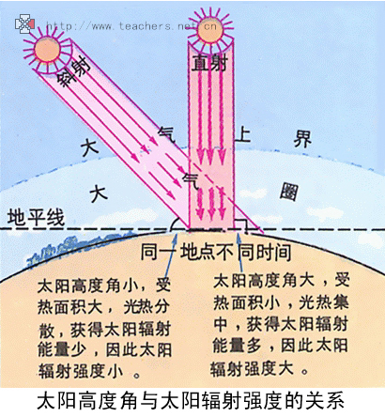

计算太阳高度角θ：



2）改正



#### 1.2.4地形坡度坡向校正

地形中的坡度坡向也会引入辐射误差，地形坡度坡向校正的目的是去除由地形引起的光照度变化，校正后处于不同坡向的地物应具有相同的亮度值。

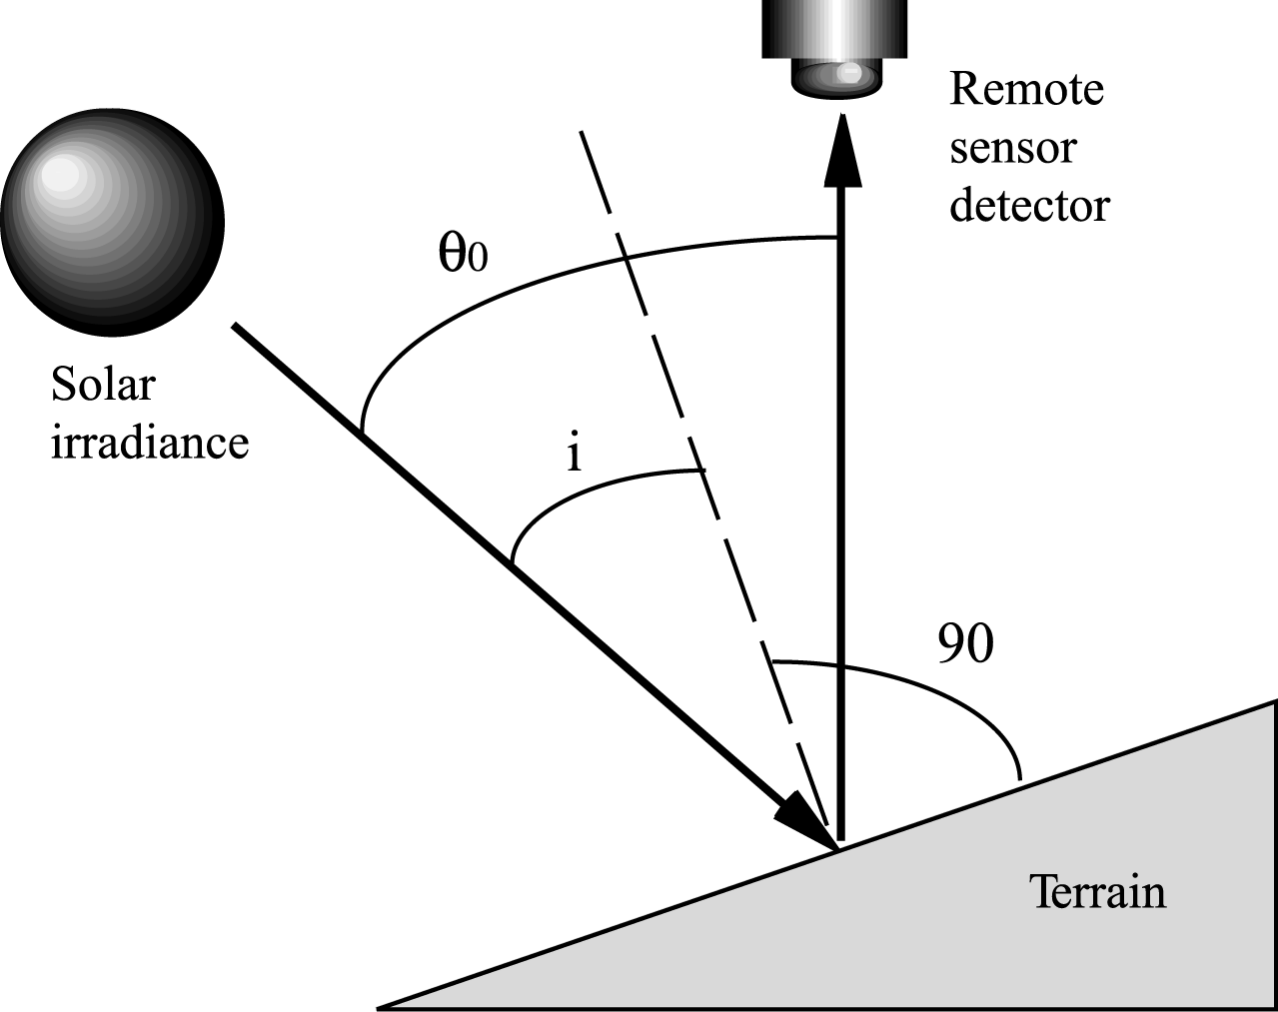一般情况下不做地形坡度坡向校正

1. 简单余弦校正：









缺点：仅对到达地面像元的光照度的直射部分建立模型，并没有考虑散射天空光或来自周围山坡的反射光。因此，应用余弦校正时，地面辐射较为微弱的区域会被过度校正。

1. C校正：



C校正是目前最为常用方法

1. Minnaert纠正

在0~1之间变化，是地表接近朗伯体表面程度的测度，标准朗伯体表面的k=1，k值可以通过经验计算得到。



：水平面辐射率；：倾斜表面的辐射率；：森林像元的平均值；

：斜率；：方向截距。

1. 统计-经验校正



### 遥感影像几何纠正

#### 1.3.1 遥感影像的几何误差：

因素：一） 传感器成像方式引起的图像变形

二） 地球自转的影响

三） 地形起伏引起的像点位移

四） 地球曲率引起的图像变形

五） 大气折射引起的图像变形

按照几何误差的特点分系统几何误差和非系统几何误差

* 几何校正就是要校正成像过程所造成的各种几何畸变。
  + 几何校正分为两种：**几何粗校正**和**几何精校正**。
    - **几何粗校正：**是将传感器原校准数据、遥感平台的位置以及卫星运行姿态等一系列测量数据代入理论校正公式。几何粗校正主要校正系统畸变。
    - **几何精校正：**是利用控制点进行的几何校正，它是用一种数学模型来近似描述遥感图像的几何畸变过程，并利用畸变的遥感图像与标准地图之间的一些对应点（即控制点（GCP））求得这个几何畸变模型，然后利用此模型进行几何畸变校正。

#### 1.3.2 几何校正模型：

##### 多项式纠正模型

 

多项式法最简单，用来纠正控制点处的平面变形，不考虑地面高差，适用于小范围平坦地区； 一般采用二次多项式模型。

##### 控制点选择：

数目的选择：（Ｎ＋１）（Ｎ＋２）／２

位置的选择：采用正解法和反解法。

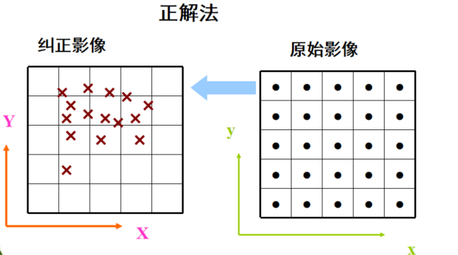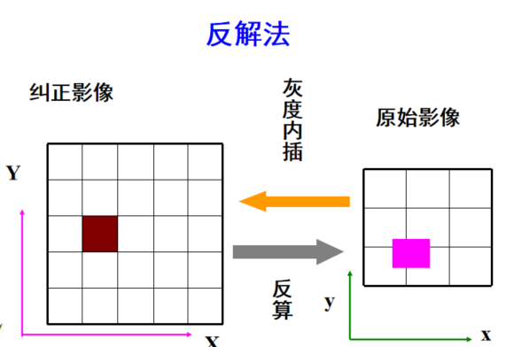

##### 影像重采样理论

当欲知不位于矩阵（采样）点上的原始函数g(x,y)的数值时就需进行内插，此时称为重采样。

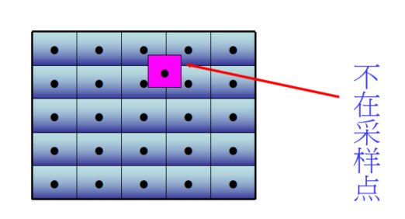

1

2

3

4

**最邻近像元法：**

直接取与P(x,y)点位置最近像元N的灰质值为核点的灰度作为采样值。



**双线性插值法：**



式中：





**双三次卷积法**



式中：

，

比较：

**最邻近像元法:**最简单，但其几何精度较差，后两种方法几何精度较好，但计算时间较长，特别是**双三次卷积法**较费时，

在定量遥感研究中一般采用最邻近像元法，在采样过程中没有改变像元的亮度值。

**精度分析验证：**

（1）控制点的个数、分布、点位是否准确

（2）对纠正过程中精度不理想的原因进行分析

（3）对纠正后的影像进行精度检查

### 几种常用卫星及其传感器

略略略